自由氯离子含量的浓度。

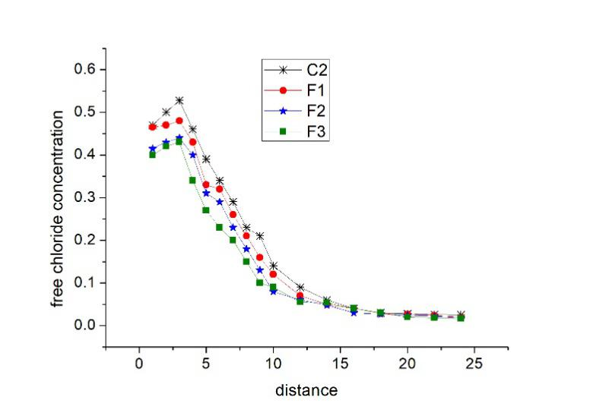 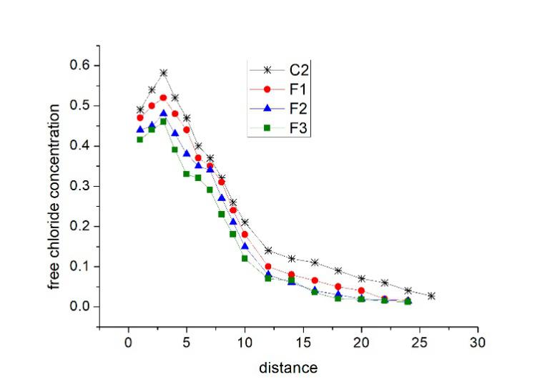

(a) (b)

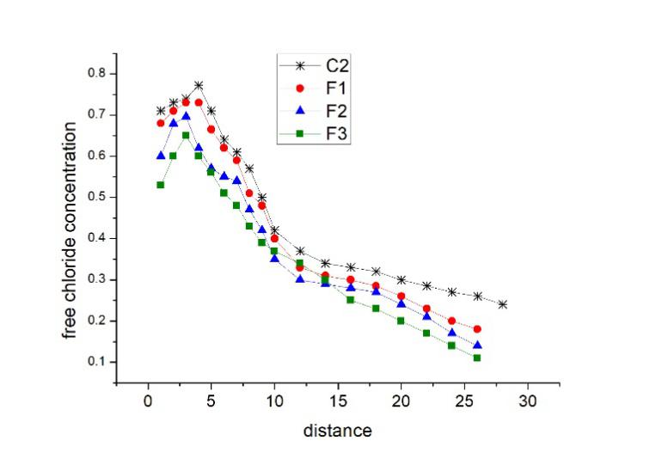 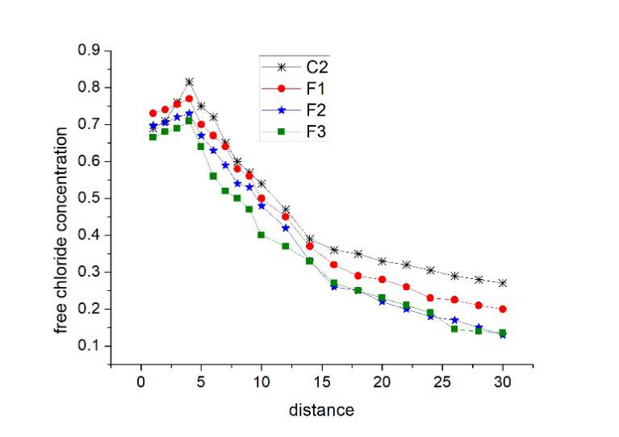

(c ) (d)

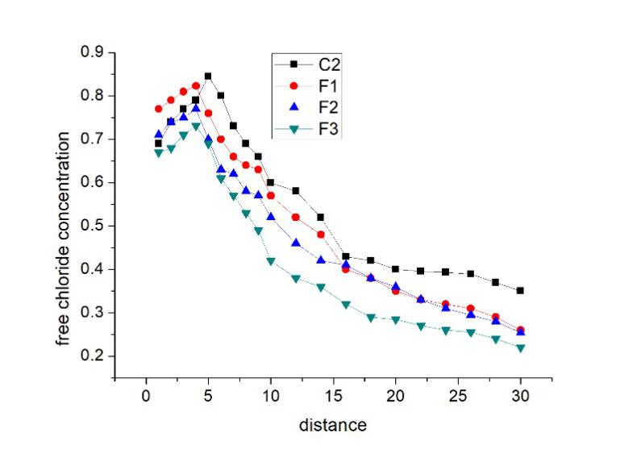

(e )

图5.6固定龄期下的不同粉煤灰混凝土中的自由氯离子浓度 (a)28天龄期下的C2,F1,F2,F3 (b)56天龄期下的C2,F1,F2,F3 (c)120天龄期下的C2,F1,F2,F3

(d)150天龄期下的C2,F1,F2,